**Использование мнемотехники в развитии речи детей.**

На сегодняшний день - образная, богатая синонимами, дополнениями и описаниями речь у детей дошкольного возраста – явление очень редкое. В речи детей существуют множество проблем.

* Односложная, состоящая лишь из простых предложений речь. Неспособность грамматически правильно построить распространенное предложение.
* Бедность речи. Недостаточный словарный запас.
* Употребление нелитературных слов и выражений.
* Бедная диалогическая речь: неспособность грамотно и доступно сформулировать вопрос, построить краткий или развернутый ответ.
* Неспособность построить монолог: например, сюжетный или описательный рассказ на предложенную тему, пересказ текста своими словами.
* Отсутствие логического обоснования своих утверждений и выводов.
* Отсутствие навыков культуры речи: неумение использовать интонации, регулировать громкость голоса и темп речи и т. д.
* Плохая дикция.

Поэтому педагогическое воздействие при развитии речи дошкольников – очень сложное дело. Необходимо научить детей связно, последовательно, грамматически правильно излагать свои мысли, рассказывать о различных событиях из окружающей жизни.

Учитывая, что в данное время дети перенасыщены информацией, необходимо, чтобы процесс обучения был для них интересным, занимательным, развивающим.

 Использование мнемотехники для дошкольников в настоящее время становится все более актуальным.

**Мнемотехника** — это система методов и приёмов, обеспечивающих эффективное запоминание, сохранение и воспроизведение информации путём образования искусственных ассоциаций. Мнемотехника помогает развивать: ассоциативное мышление, зрительную и слуховую память, зрительное и слуховое внимание, воображение, связную речь, мелкую моторику рук.

Суть мнемосхем заключается в том, что на каждое слово (короткую фразу) придумывается картинка, изображающая предмет, действие, признак и т.п.; таким образом, весь текст зарисовывается схематично. При произнесении текста с опорой на изображение предмета, ребёнок непроизвольно запоминает информацию, так как текст и предметные картинки соединяются в один сюжет. Поэтому мнемосхемы, служат дидактическим материалом в работе по развитию речи детей.

Использование опорных рисунков превращает занятие в игру, в результате которой у детей значительно возрастает познавательная активность, увеличивается запас знаний об окружающем мире; появляется уверенность и желание пересказывать тексты, составлять интересные рассказы, то есть связная речь ребёнка выходит на более высокий уровень. Кроме того, овладение приемами работы с мнемотаблицами сокращает время обучения и одновременно решает коррекционные задачи, направленные на развитие основных психических процессов: ассоциативное мышление, зрительную и слуховую память, зрительное и слуховое внимание, творческое воображение.

Как любая работа, применение мнемотехники строится от простого к сложному. Необходимо начинать работу с простейших мнемоквадратов, последовательно переходить к мнемодорожкам, и позже - к мнемотаблицам.

1. Работу нужно начинать с простейших мнемоквадратов. Таким образом проводится работа над словом (ознакомление с существительными, прилагательными, глаголами).

Например: Даётся слово – “девочка” и его символическое обозначение:



Когда ребенок уловит, что значит, зашифровать слово. Предлагают упражнение на самостоятельное кодирование слов и воспроизведение слов по своим условным обозначениям.

2. Освоив игру со словом, переходим к поэтапному кодированию сочетания слов (словосочетания) (большая машинка).



3. Запоминание и воспроизведение предложений. Например, “Маленькая девочка идет”



4. Когда выше перечисленные этапы работы детьми освоены, можно переходить к мнемодорожкам и работать уже над четверостишьем, стихотворением, несложной загадкой:

В лесу темно,

Все спят давно.

Одна сова не спит,

На суку сидит

И на нас глядит.

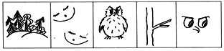

5. И после переходить к мнемотаблицам.

Мнемотаблица – это графическое или частично графическое изображение предметов, персонажей сказки, рассказа, явлений природы, некоторых действий, путем выделения главных смысловых звеньев сюжета, т. е можно нарисовать все то, что посчитаете нужным. Главное – нужно передать условно-наглядную схему, изобразить так, чтобы нарисованное было понятно детям. Для изготовления мнемотаблиц не требуются высокие художественные способности: любой педагог в состоянии нарисовать подобные символические изображения предметов и объектов к выбранному рассказу, сказке.

Работа по мнемотаблице состоит из пяти этапов:

1. Рассматривание таблицы и разбор того, что на ней изображено.
2. Перекодирование информации, т.е. преобразование из абстрактных символов в образы.



1. Пересказ сказки с опорой на символы.

После перекодирования осуществляется пересказ сказки или рассказа по заданной теме. В младшем возрасте рассказы составляются с помощью педагога, в старшем – самостоятельно.

Например: мнемотаблица к сказке “Три медведя”

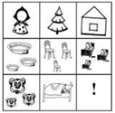

Данные схемы служат своеобразным **зрительным планом** для создания монологов, помогают детям выстраивать:

- строение рассказа,

- последовательность рассказа,

- лексико-грамматическую наполняемость рассказа.

Мнемотаблицы-схемы служат дидактическим материалом в работе по развитию связной речи детей. Их можно использовать для:

* обогащения словарного запаса,
* при обучении составлению рассказов,
* при пересказах художественной литературы,
* при отгадывании и загадывании загадок,
* при заучивании стихов.
* для систематизирования знаний детей о сезонных изменениях в природе

Мнемотехника многофункциональна. На основе мнемотаблиц можно создать разнообразные дидактические игры.

**Использование мнемотаблиц для составления рассказов о временах года**

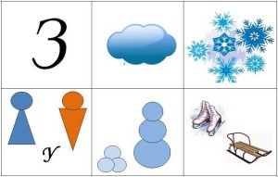

Наступила зима. Небо закрыто серыми темными тучами. Часто идет холодный снег. Девочки и мальчики идут гулять на улицу. Они лепят из снега снежки и снежную бабу. Зимой ребята катаются на санках и коньках.

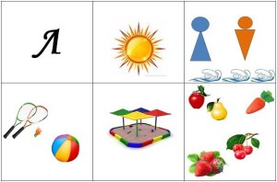

Наступило лето. Солнце светит ярко и греет. Мальчики и девочки купаются в речке. Играют в мяч и бадминтон. Из песка строят башни, замки. Летом поспевают вкусные фрукты, ягоды и полезные овощи.

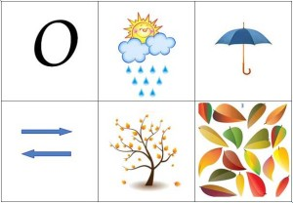

Наступила осень. Солнце светит мало и не греет. Оно скрыто за серыми тучами. Часто идет дождь. Мы идем в детский сад под зонтом. Дует сильный ветер. И с деревьев слетает листва. Листья покрывают все вокруг красивым, красочным ковром.

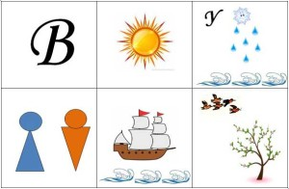

Наступила весна. Солнце пригревает сильнее и становится тепло. На улице тает снег, и бегут ручьи. Девочки и мальчики пускают кораблики по воде. На деревьях распускаются первые почки и появляются первые цветы. Из жарких стран прилетают птицы.

**Таким образом, с помощью мнемотаблиц, схем - моделей удаётся достичь следующих результатов:**

-у детей увеличивается круг знаний об окружающем мире;

-появляется желание пересказывать тексты, придумывать интересные истории;

-появляется интерес к заучиванию стихов и потешек;

-словарный запас выходит на более высокий уровень;

-дети преодолевают робость, застенчивость, учатся свободно держаться перед аудиторией.